24. März 2023
Doku-Tipp: die sechsteilige ARD-Serie „Wir können auch anders“
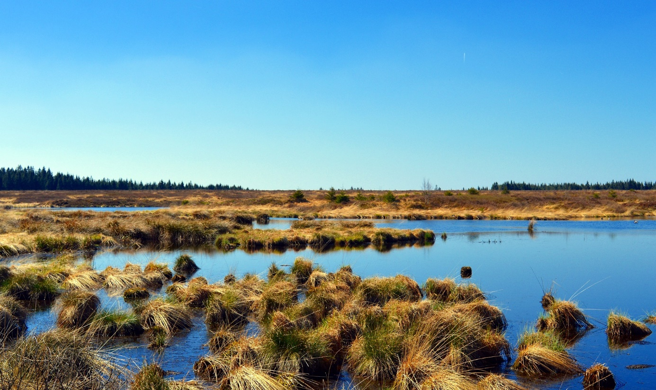
Wenn es um den Klimaschutz geht, erscheint vieles schwierig und kompliziert, Lösungen scheinen in weiter Ferne und mitunter kaum möglich. Aber, so fragt die ARD: „Ist wirklich alles so hoffnungslos?“ In der sechsteiligen Doku-Serie „Wir können auch anders“ begeben sich Anke Engelke, Bjarne Mädel, Pheline Roggan, Aurel Mertz, Sebastian Vettel, Annette Frier und Axel Prahl neugierig auf die Suche nach guten Nachrichten und ermutigenden Geschichten zum Klimaschutz.
Auf ihrer Reise durch die Republik besuchen sie Menschen, die nicht jammern, sondern handeln und die Herausforderungen des Klimaschutzes ganz konkret anpacken. Und so verschieden die – allesamt sehr zugewandten – Promis, so unterschiedlich sind die Themen, denen sich die ausgesprochen kurzweilige und gelungene Doku-Serie widmet – von Energie und Mobilität über Landwirtschaft und Ernährung bis zu Wohnen und Natur.
Die ebenso unterhaltsame wie lehrreiche Serie „Wir können auch anders“ besteht aus sechs 30-minütigen Episoden und ist in der ARD-Mediathek zu finden. Achtung Spoiler: Eines der Projekte, die in der Serie vorgestellt werden, ist in Düsseldorf beheimatet.

Autor: Tom Küster (NRW.Energy4Climate)
Links
Doku-Serie „Wir können auch anders“ in der ARD-Mediathek
Bild: Pixabay/Marisa04

